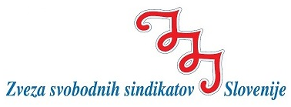

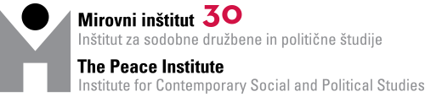
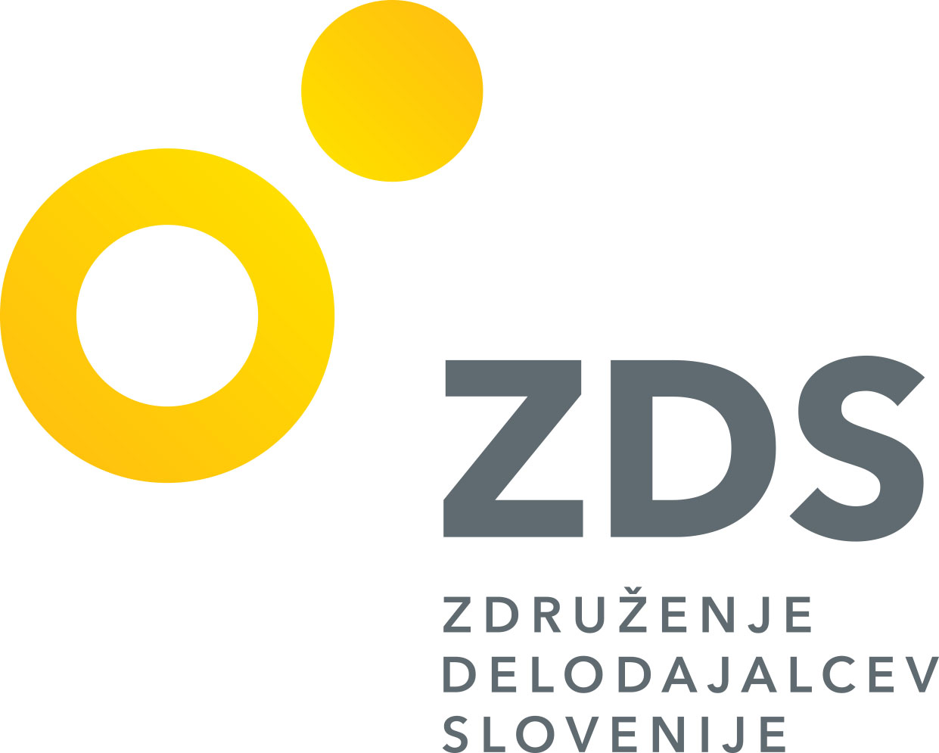
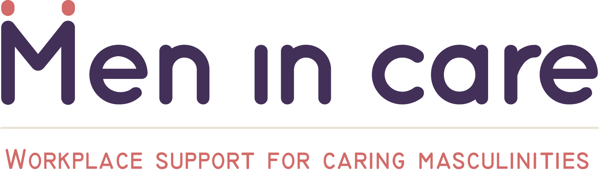

Vljudno vabimo na posvet in izmenjavo dobrih praks:
“SKRBNA PODJETJA – DELODAJALCI KOT AKTERJI POZITIVNIH SPREMEMB”,
ki bo 16. junija 2021 (9:30 – 12:00)
preko spletne aplikacije Zoom.

Pri soočanju z družbenimi izzivi sprememb na trgu dela, staranja prebivalstva in naraščajoče neenakosti med moškimi in ženskami imajo pomembno vlogo tako država, podjetja in organizacije kot posamezniki in posameznice. Med ključnimi akterji pozitivnih sprememb so podjetja in organizacije, saj z ustvarjanjem kvalitetnih delovnih pogojev in organizacijskih kultur omogočajo zaposlenim čas za skrb za otroke, starejše in za svoje zdravje. V Sloveniji imamo uspešna podjetja in organizacije, ki so že vpeljale različne prakse usklajevanja in s svojimi znanji, izkušnjami ter inovativnimi pristopi na tem področju organizacijske kulture predstavljajo zgled ostalim podjetjem. Izkušnje kažejo, da možnost kvalitetnega usklajevanja teh dveh med seboj povezanih področij življenja doprinese k uspešnemu poslovanju podjetja, pozitivni učinki pa se kažejo tudi v zmanjšanju stresa, izčrpanosti in izgorelosti pri zaposlenih ob hkratnem povečanju njihovega zadovoljstva v delovnem in širšem okolju.
Namen posveta je odpreti javno razpravo z uspešnimi podjetji ter spodbuditi izmenjavo znanj in izkušenj delodajalcev o dobrih praksah usklajevanja poklicnega in zasebnega življenja zaposlenih. V prvem delu posveta bomo naslovili potrebe zaposlenih, ki imajo skrbstvene odgovornosti in kako jih podjetja in organizacije lahko pri tem podprejo. Izhajali bomo iz izsledkov študije v izbranih podjetjih v Sloveniji in v mednarodnem okolju (v Avstriji, na Norveškem, Poljskem in v Španiji), izpostavili pa bomo tudi EU Direktivo o usklajevanju poklicnega in zasebnega življenja za starše in oskrbovalce. V drugem delu posveta bodo predstavniki in predstavnice podjetij Donar.d.o.o., Mikro+Polo d.o.o., Saubermacher-Komunala Murska Sobota d.o.o. in Policije predstavili in izmenjali dobre prakse usklajevanja ter razpravljali o viziji za prihodnje na področju usklajevanja poklicnega in zasebnega življenja zlasti v luči sprememb staranja prebivalstva, sprememb na trgu dela ter spodbujanja moških za večje vključevanje v skrbstvene obveznosti v zasebnem življenju. Štiri zelo različna podjetja in organizacija tako po velikosti, dejavnosti kot glede na sektor, a vsa z večjim številom zaposlenih moških, ki koristijo ukrepe usklajevanja, dokazujejo, da podjetja s podpornimi ukrepi lahko prispevajo k večji enakosti spolov v skrbstvenem delu ter prispevajo tudi k bolj skrbni družbi.

PROGRAM (16.06.2021, 9:30 – 12:00):
Predstavitev dobrih praks podjetij v Sloveniji in v mednarodnem okolju:

9.30 – 9.55 dr. Živa Humer, Mirovni inštitut
Boštjan Medik, Zveza svobodnih sindikatov Slovenije
Jože Smole, Združenje delodajalcev Slovenije
dr. Iztok Šori, Mirovni inštitut

9.55 – 10.10 Skrbna podjetja - izhodišča in priporočila, dr. Majda Hrženjak, Mirovni inštitut

10.10 – 10.25 Dobre prakse v Sloveniji, dr. Živa Humer, Mirovni inštitut
10.25–10.40 Diskusija

Izmenjava dobrih praks podjetij na področju usklajevanja poklicnega in zasebnega življenja:
10.40-12.00 Mirjana Mladič, Mikro+Polo d.o.o.,
Matej Feguš, Donar d.o.o.,
Tatjana Bobnar, Policija,
Matevž Ružič, Saubermacher-Komunala Murska Sobota d.o.o.

Diskusija in zaključek

Posvet in izmenjavo dobrih praks bo povezovala mag. Mojca Frelih, Mirovni inštitut.

Prijave:
https://www.zds.si/sl/dogodki/skrbna-podjetja-delodajalci-kot-akterji-pozitivnih-sprememb/

Dogodek je del projekta Podporno delovno okolje za moške pri usklajevanju dela in skrbstvenih odgovornosti - MiC (2019 - 2022). Organizirajo ga projektni partnerji in Slovenije: Združenje delodajalcev Slovenije, Zveza svobodnih sindikatov Slovenije in Mirovni inštitut. Projekt MiC se financira iz Programa EaSI-PROGRESS.

